DIAGRAMA DE CLASES

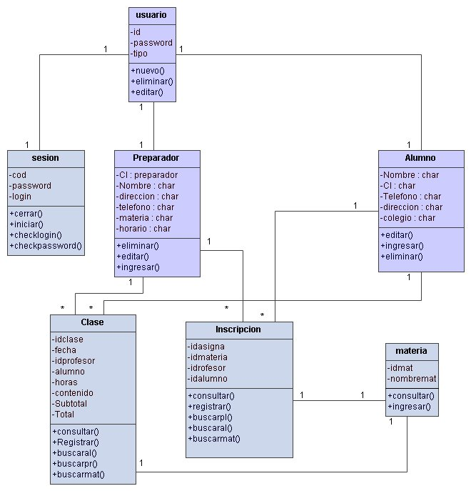

CASOS DE USO.

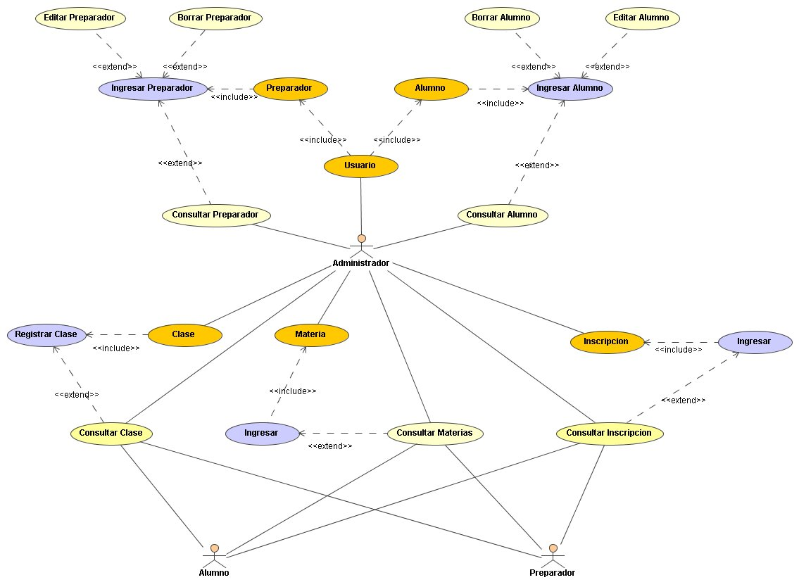

CASO DE USO INGRESAR ALUMNO

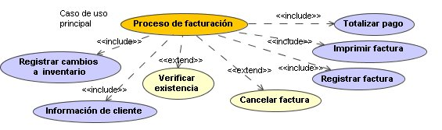

ACTIVACIÓN | FLUJO PRINCIPAL | VARIACIONES
- Por solicitud del admin. | - El sistema activa C.U “Alumno”.  - El administrador introduce los datos del alumno a ingresar.  - El actor activa el C.U “Ingresar alumno”. | - Si un alumno ya se encuentra en la D.B el Sistema obvia el registro actual.

CASO DE USO BORRAR ALUMNO
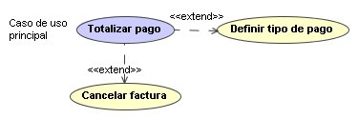
ACTIVACIÓN | FLUJO PRINCIPAL | VARIACIONES
- Por Solicitud del administrador. | - El sistema activa C.U “Alumno”.  - El administrador busca el alumno a eliminar.  - El actor activa el C.U “Borrar alumno”. | - Si el alumno a borrar no existe en la D.B, el sistema omite la búsqueda del alumno y por ende omite todo el proceso.

CASO DE USO EDITAR ALUMNO.
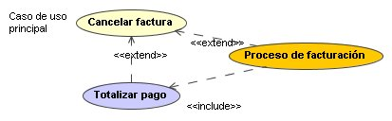
ACTIVACIÓN | FLUJO PRINCIPAL | VARIACIONES
- Por Solicitud del administrador. | - El sistema activa C.U “Alumno”.  - El administrador busca el alumno a editar.  - El actor activa el C.U “Editar alumno”.  - El administrador modifica los campos del alumno. | - Si el alumno a editar no existe en la D.B, el sistema omite la búsqueda del alumno y por ende omite todo el proceso.

CASO DE USO CONSULTAR ALUMNO.
ACTIVACIÓN | FLUJO PRINCIPAL | VARIACIONES
- Por solicitud del actor habilitado. | - El sistema activa C.U “Consultar Alumno”. | - Ninguna.

CASO DE USO INGRESAR PREPARADOR.

ACTIVACIÓN | FLUJO PRINCIPAL | VARIACIONES
- Por solicitud del admin. | - El sistema activa C.U “Preparador”.  - El administrador introduce los datos del preparador a ingresar.  - El actor activa el C.U “Ingresar preparador”. | - Si un preparador ya se encuentra en la D.B el Sistema obvia el registro actual.

CASO DE USO BORRAR PREPARADOR.
ACTIVACIÓN | FLUJO PRINCIPAL | VARIACIONES
- Por Solicitud del administrador. | - El sistema activa C.U “Preparador”.  - El administrador busca el preparador a eliminar.  - El actor activa el C.U “Borrar preparador”. | - Si el preparador a borrar no existe en la D.B, el sistema omite la búsqueda del preparador y por ende omite todo el proceso.

CASO DE USO EDITAR PREPARADOR.
ACTIVACIÓN | FLUJO PRINCIPAL | VARIACIONES
- Por Solicitud del administrador. | - El sistema activa C.U “Preparador”.  - El administrador busca el preparador a editar.  - El actor activa el C.U “Editar preparador”.  - El administrador modifica los campos del preparador. | - Si el preparador a editar no existe en la D.B, el sistema omite la búsqueda del preparador y por ende omite todo el proceso.

CASO DE USO CONSULTAR PREPARADOR.
ACTIVACIÓN | FLUJO PRINCIPAL | VARIACIONES
- Por solicitud del actor habilitado. | - El sistema activa C.U “Consultar Preparador”. | - Ninguna.

CASO DE USO REGISTRAR CLASE.
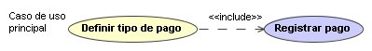
ACTIVACIÓN | FLUJO PRINCIPAL | VARIACIONES
- Por Solicitud del actor en uso. | - El sistema activa C.U “Clase”  - El actor introduce los datos de la clase  - Se activa C.U “Registrar clase”. | - Ninguna.

CASO DE USO CONSULAR CLASE.
ACTIVACIÓN | FLUJO PRINCIPAL | VARIACIONES
- Por Solicitud del actor en uso. | - El sistema activa C.U “Clase”  - Se activa C.U “Consultar clase”. | - Ninguna.

CASO DE USO REGISTRAR INSCRIPCION
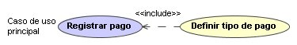

ACTIVACIÓN | FLUJO PRINCIPAL | VARIACIONES
- Por acción del C.U “Definir tipo de pago”. | - El sistema requiere confirmación para registrar la información.  - El sistema almacena la información del pago. | - Ninguna.

DIAGRAMAS DE ACTIVIDADES

INICIAR SESIÓN
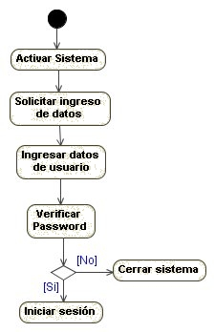
Flujo Principal | Variaciones
1.- El usuario activa el sistema
2.- El sistema activa pantalla principal solicitando ingreso de datos de usuario
3.- El usuario ingresa los datos y procesa la entrada
4.- El sistema verifica si el password del usuario es correcto | 4.1- Si el password es correcto activa CU iniciar sesión  4.2- Si no existe al 3er intento incorrecto el sistema se cierra
5.- El sistema inicia la sesión al usuario de acuerdo a su perfil

PROCESO DE FACTURACIÓN
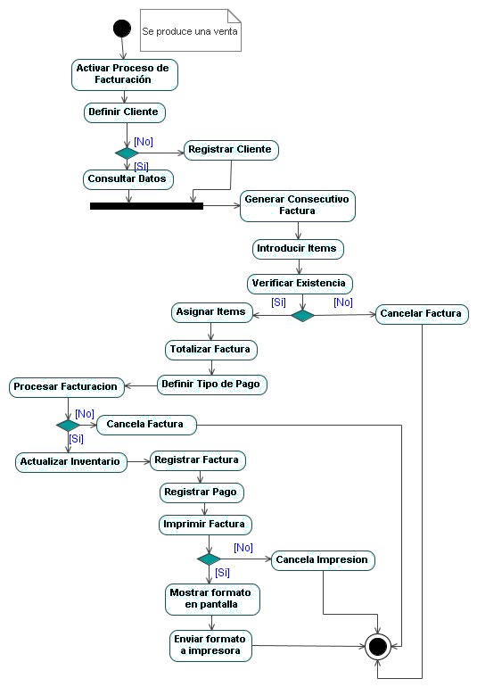

Flujo Principal | Variaciones
1.- El usuario activa el proceso de facturación.
2.- El usuario define al cliente que se le emitirá una factura por venta. | 2.1.- Si el cliente ya existe el sistema consulta los datos ya registrados  2.2.- Si no existe el sistema registra cliente
3.- El sistema debe generar consecutivo de factura de acuerdo con la última generada.
4.- El usuario introduce items a facturar, con su código de artículo, tipo de presentación y cantidad.
5.- El sistema activa C.U. Verificar la existencia de la cantidad solicitada en el stock. | 5.1.-Si el articulo solicitado tiene suficiente cantidad en stock para cubrir solicitud se asignan ítems a factura  5.2.- Si No existe suficiente en stock el actor puede activar C.U. cancelar factura
6.- El usuario totaliza factura.
7.- El sistema activa C.U. de definir tipo de pago.
8.- El usuario define tipo de pago.
9.- El usuario Procesa Facturación | 9.1 Si el usuario cancela factura se cancela el proceso de facturación  9.2 si el usuario procesa factura el sistema activa C.U actualiza inventario, registra factura, registra pago.
10.- El sistema activa C.U. imprimir factura
11.- El Usuario confirma Impresión de factura | 11.1.- Si el usuario activa CU Imprimir Factura el sistema muestra en pantalla factura y manda al spool de impresión el formato factura.  11.2.-Si El usuario cancela CU Impresión de factura, se cancela imprimir formato y podrá imprimirse en CU Reimprimir Documento

INGRESAR MERCANCÍA

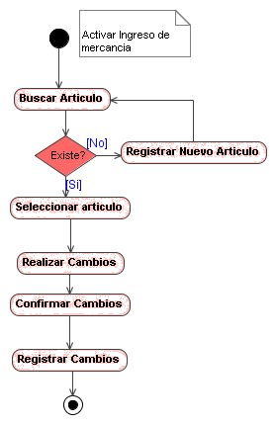

Flujo Principal | Variaciones
1.- El usuario activa el CU ingresar mercancía
2.- El usuario busca articulo a actualizar en la lista de artículos registrados | 2.1.- Si el articulo no existe el usuario activa CU registrar nuevo articulo  2.2.- Si existe el usuario puede seleccionar el articulo
3.- El usuario realiza los cambios pertinentes al articulo
4.- El usuario confirma los cambios

5.- El sistema registra cambios

HACER FIN DE DÍA

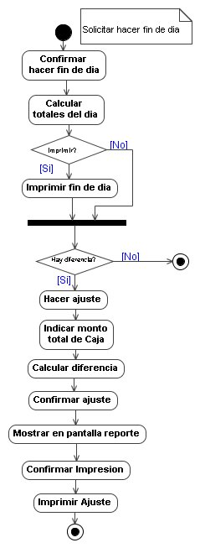

Flujo Principal | Variaciones
1.- El usuario solicita hacer fin de día.

2.- El usuario confirma hacer fin de día.
3.- El sistema calcula totales de fin de día
3.- El sistema activa CU Imprimir Fin de día | 3.1.- Si el usuario confirma CU Imprimir fin de dia el sistema muestra en pantalla reporte y manda al spool de impresión el formato.  3.2.-Si El usuario cancela la Impresión , se cancela imprimir formato y podrá imprimirse en CU Reimprimir Documento
4.- El sistema pregunta si hay diferencias de caja | 4.1.- Si el usuario detecta diferencia en caja puede activar el CU Ajuste de caja  4.2.- EL usuario debe Indicar monto total de caja  4.3.- El sistema calcula diferencia  4.4.- El Usuario confirma ajuste  4.5.- El sistema muestra en pantalla reporte de ajuste.  4.6.- El usuario confirma impresión  4.7.- El sistema manda reporte a impresora

DIAGRAMA DE SECUENCIA
PROCESO DE FACTURACIÓN

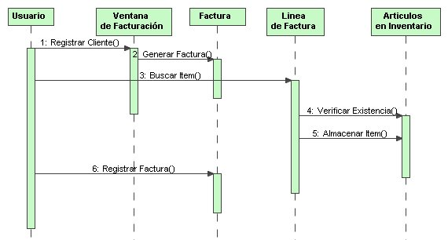

PROCESO HACER FIN DE DIA
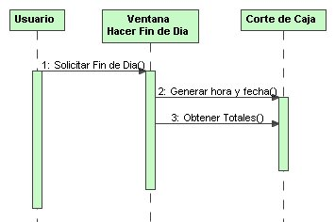

PROCESO DE INGRESO DE MERCANCIA

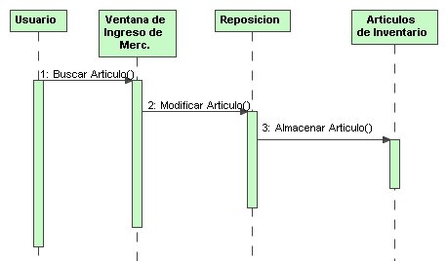
DIAGRAMAS DE COLABORACIÓN.

PROCESO DE FACTURACIÓN.
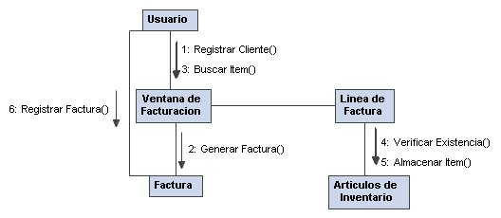

ARQUITECTURA
VISTA DE IMPLEMENTACIÓN

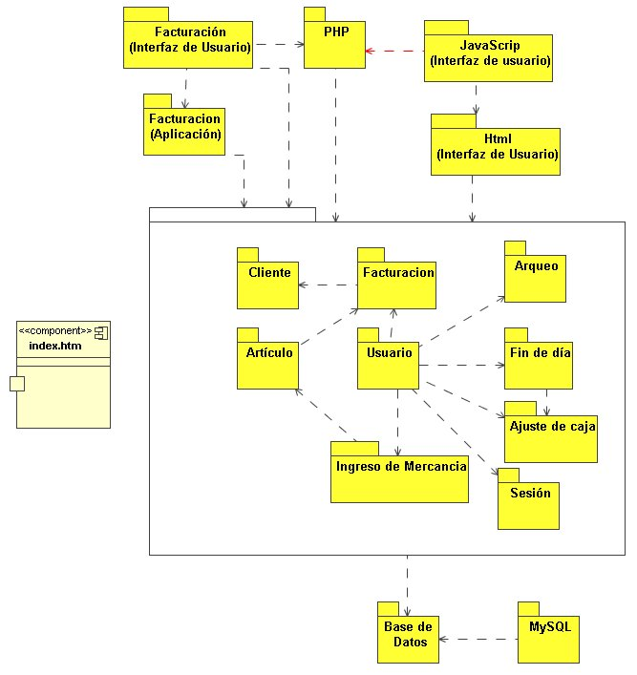
UNIVERSIDAD JOSE ANTONIO PAEZ

Diseño y desarrollo de sistema administrativo para la tienda BASTET.
(Diagramas)

Integrantes:
Carolina Gutiérrez C.I:14.923.453
Nexis Carache C.I:14465345
Samuel Tovar C.I:16.786.044

Valencia, 08 de Marzo de 2007.

